Муниципальное бюджетное общеобразовательное учреждение
«Средняя общеобразовательная школа № 51» г. Курска

Индивидуальный итоговый проект

Нейронные сети: от мозга человека к цифровому будущему

Выполнил:
Шибаев Егор Витальевич,
обучающийся 9 класса Б
Руководитель:
Мишина Оксана Викторовна,
учитель физики и информатики

Курск 2026 г.

Оглавление

Введение 3
Глава 1. Биология и алгоритмы искусственного интеллекта 5
1.1. Устройство биологического нейрона 5
1.2. Сравнение биологического нейрона с искусственным 6
1.3. Архитектура нейронной сети 7
1.4. Принцип обучения нейросети 9
Глава 2. Создание модели нейронной сети 12
2.1. Выбор инструментов для создания программы 12
2.2. Разработка интерфейса 13
2.3. Реализация кода 14
2.4. Практическое применение приложения 16
Заключение 18
Список использованной литературы 19

Введение
Нейронные сети стали основой цифровой революции XXI века. Они открывают новые химические соединения, широко используются в медицине и квантовой физике, а также в обычных повседневных ситуациях: от умных голосовых помощников и персонализированных рекомендаций в соцсетях до систем диагностики заболеваний и беспилотного транспорта. Однако большинство людей считают, что понимание основ искусственного интеллекта – это удел учёных и программистов. Знание о том, как именно нейросеть учится, перестаёт быть узкоспециальным. Это становится новом компонентом грамотности, наравне с умением пользоваться интернетом и знанием о цифровой гигиене.
Эта тема особенно актуальна для поколения, которое будет жить и работать в мире, где взаимосвязь с ИИ станет такой же обыденностью, как использование смартфона сегодня.
Несмотря на всю распространённость технологий нейросетей, существует серьёзный разрыв между практическим применением и пониманием их фундаментальных принципов. Большинство учебных материалов и объяснений сводятся либо к сложной математике, либо к упрощённым аналогиям, которые не дают реального представления о том, как именно происходит обучение и их работа. В школьном курсе информатики тема нейронных сетей практически не затрагивается.
Таким образом, проблема заключается в отсутствии простого визуального инструмента, который позволил бы не просто прочитать информацию об искусственном интеллекте, а буквально увидеть процесс обучения, поэкспериментировать с гиперпараметрами и через практику понять базовые принципы. Именно эту проблему и призван решить данный проект.
Цель: разработка интерактивного приложения, которое наглядно демонстрирует процесс обучения искусственной нейронной сети с возможностью редактировать архитектуру модели.
В соответствии с целью были поставлены следующие задачи:
- Изучить и сравнить принципы работы биологического нейрона и его математической модели.
- Исследовать архитектуру и алгоритмы обучения простейшей нейронной сети.
- Выбрать и обосновать выбор программных инструментов для создания приложения.
- Реализовать рабочее пространство с графическим интерфейсом и процессом обучения нейросети в реальном времени.
Проектным продуктом является интерактивное приложение для операционной системы Windows 10 или 11, созданное на C# с использованием библиотеки WinForms. Программа включает: визуализацию архитектуры нейронной сети, поле для создания учебных данных, панель управления с настройками обучения, консоль вывода и график изменения ошибки в процессе обучения.
В ходе выполнения работы использовались следующие методы:
- Сравнительный анализ биологических и алгоритмических систем.
- Объектно-ориентированное программирование.
- Проектирование пользовательского интерфейса.

Глава 1. Биология и алгоритмы искусственного интеллекта
1.1. Устройство биологического нейрона
Современные искусственные нейронные сети, являющиеся основой технологий глубокого обучения, представляют собой не произвольную математическую абстракцию, а вычислительную модель, заимствованную у биологической природы. Теоретический анализ данной темы закономерно начинается с изучения базовой единицы нервной системы – биологического нейрона, поскольку именно его принципы функционирования легли в основу концепции искусственного интеллекта.
Биологический нейрон представляет собой специализированную клетку, основная функция которой заключается в приёме, обработке и передаче информации посредством электрохимических сигналов. Его структура включает три ключевых компонента:
Дендриты – отростки, выполняющие функцию рецепторов. Они воспринимают входящие сигналы от других нейронов через специальные контакты – синапсы [3].
Тело клетки – область, где происходит интеграция и суммирование всех поступающих сигналов [3].
Аксон – длинный отросток, выполняющий функцию проводника. При достижении суммарным потенциалом в соме определённого порогового значения по аксону генерируется и передаётся далее электрический импульс [3].
Критически важным для понимания механизма обучения является свойство синаптической пластичности. Синапс – это не статичное соединение; его эффективность может изменяться в зависимости от активности нейронов, которую он соединяет [3]. Этот принцип является фундаментальной биологической основой процессов запоминания и обучения у всех живых организмов.
Таким образом, фундаментальная идея, заимствованная из нейробиологии, заключается в следующем: сложные когнитивные функции, включая обучение, возникают в результате совместной работы множества простых элементов (нейронов), соединённых изменяемыми связями (синапсами). Данный принцип стал главной опорой при построении первых математических моделей, положивших начало развитию всего направления искусственных нейронных сетей. Последующее сравнение биологического прототипа с его вычислительной моделью позволяет перейти от описания природного феномена к конструктивному алгоритмическому представлению.
1.2. Сравнение биологического нейрона с искусственным
Для понимания принципов работы искусственного интеллекта необходимо рассмотреть его биологический прототип. Биологический нейрон представляет собой специализированную клетку нервной системы, основная функция которой заключается в обработке и передаче информации. Его структура включает дендриты для приема сигналов, тело клетки для их интеграции и аксон для передачи выходного импульса через синаптические соединения (Рисунок 1). Ключевой особенностью является способность синапсов изменять свою проводимость, что составляет нейробиологическую основу обучения и памяти.
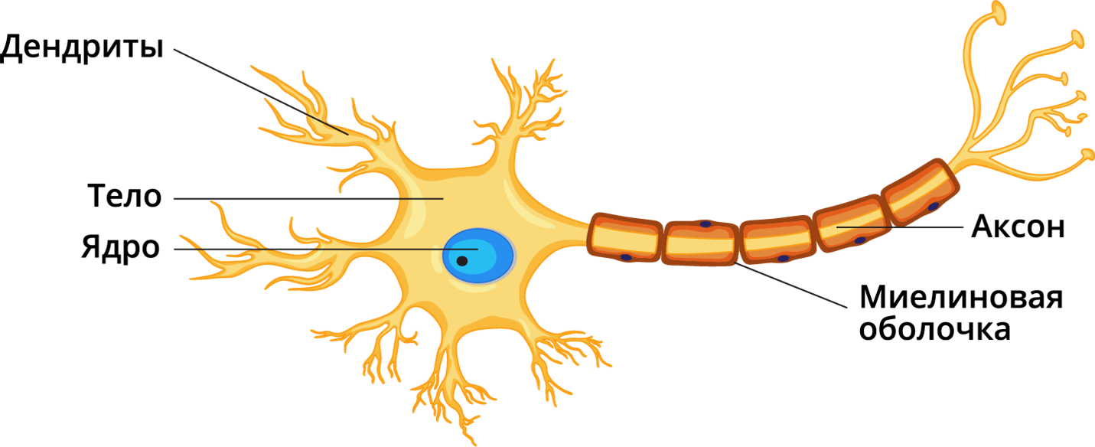
Рисунок 1 – Строение биологического нейрона
На основе изученных принципов была создана математическая модель искусственного нейрона (Рисунок 2). Модель формализует ключевые функции своего биологического аналога.
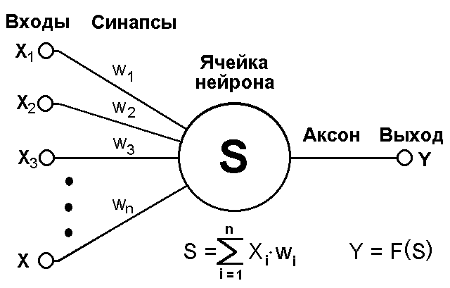
Рисунок 2 – Строение искусственного нейрона
На вход искусственного нейрона поступают числовые сигналы $x$_{1,} $x$₂, ...​. $x$_{n}. Каждый входной сигнал x_{i}​ связан с параметром, называемым весом $w$_{i}​, который аналогичен синаптической силе. Процесс обработки описывается формулой: сначала вычисляется взвешенная сумма входов: $S= \sum_{i=1}^{n}{ }$​* $w$_{i} * x_{i}, к которой может добавляться пороговое смещение. Далее, подобно тому, как аксон генерирует импульс при достижении порога, полученная сумма $S$ подается на вход нелинейной функции активации $f$($S$). Функция преобразует линейную комбинацию входов в окончательный выходной сигнал нейрона: $y=f$($S$). Таким образом, биологический механизм был сведен к компактной вычислительной схеме, где веса $w$_{i} ​являются настраиваемыми параметрами, определяющими поведение и обучаемость всей системы [5].

1.3. Архитектура нейронной сети
Отдельный искусственный нейрон обладает ограниченными вычислительными возможностями, подобно одиночному нейрону в биологической системе. Реальная мощность этой модели раскрывается при объединении множества таких элементов в структурированные ансамбли – искусственные нейронные сети. Архитектура сети определяет способ соединения нейронов между собой и является ключевым фактором, влияющим на её способность решать сложные задачи. Она организует нейроны в последовательные, функционально различные слои (Рисунок 3).
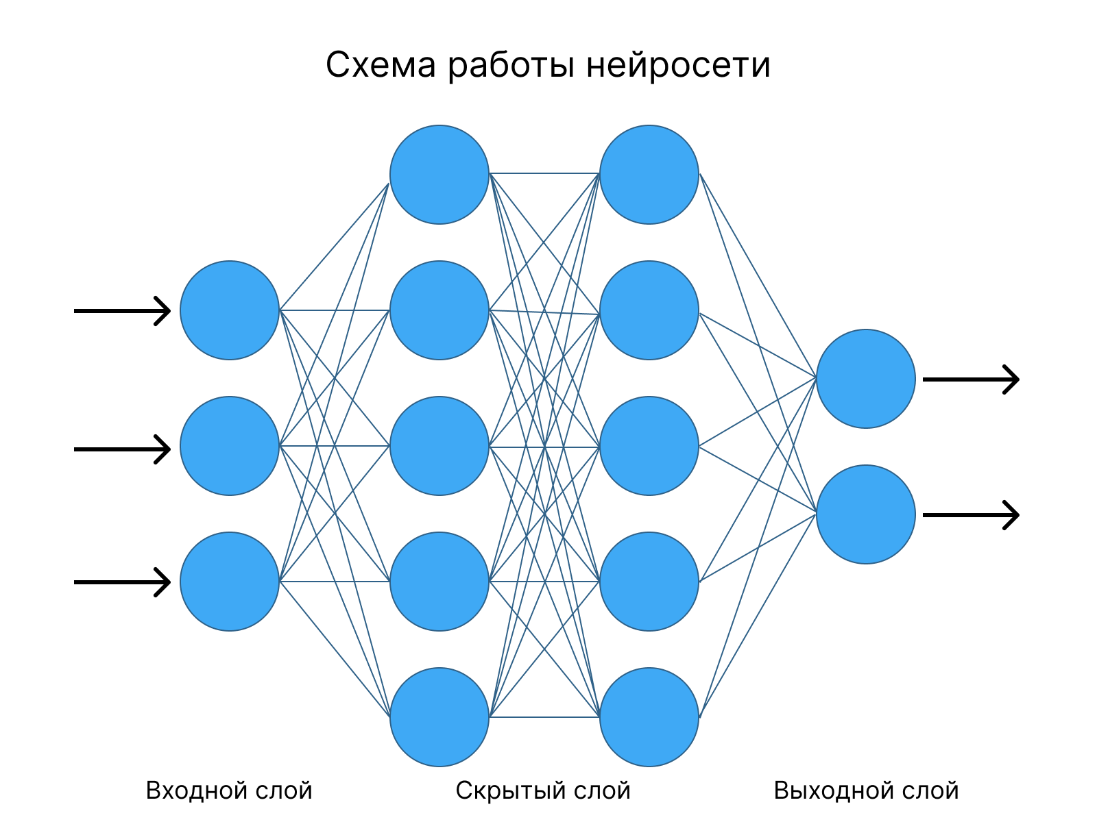
Рисунок 3 – Схема архитектуры нейросети
Базовой и наиболее распространённой архитектурой является многослойный перцептрон, например, Multilayer, Perceptron, MLP и другие. Каждый слой нейронов в архитектуре такого типа выполняется свою задачу:
- Входной слой служит для приёма исходных данных. Каждый нейрон этого слоя соответствует одному признаку входного вектора. Этот слой не выполняет вычислений, аналогичных описанным для искусственного нейрона, его задача – корректное распределение данных по сети [2, 431].
- Скрытые слои составляют вычислительное ядро сети. Все нейроны внутри скрытого слоя являются полносвязными: каждый нейрон текущего слоя принимает на вход выходные сигналы всех нейронов предыдущего слоя, умножает их на свои уникальные весовые коэффициенты, суммирует и применяет функцию активации. Именно в этих слоях происходит извлечение иерархических признаков и сложных нелинейных зависимостей из исходных данных. Наличие нескольких скрытых слоев позволяет сети строить абстракции высокого уровня [2, 432].
- Выходной слой формирует итоговый результат работы сети. Количество нейронов в этом слое и используемая функция активации определяются спецификой решаемой задачи [2, 432].
Таким образом, архитектура многослойной сети реализует принцип иерархической обработки информации: сырые данные последовательно преобразуются на каждом слое, порождая всё более абстрактные и информативные представления. Все связи между нейронами смежных слоёв характеризуются своими весовыми коэффициентами, совокупность которых образует параметрическую память сети. Процесс обучения, по сути, является целенаправленной настройкой этой распределённой памяти для минимизации ошибки между реальным и желаемым выходом сети.
1.4. Принцип обучения нейросети
Ключевым свойством искусственной нейронной сети, унаследованным от биологических систем, является способность к обучению. В контексте вычислительных моделей обучение представляет собой итеративный процесс автоматической настройки внутренних параметров сети – весовых коэффициентов всех связей – с целью минимизации её ошибки на решаемой задаче. Данный процесс формализуется в рамках математической оптимизации.
Основу обучения составляет алгоритм обратного распространения ошибки. Его работа организуется в два последовательных этапа для каждого предъявленного обучающего примера:
- Прямой проход. Входные данные подаются на входной слой сети, и сигнал последовательно распространяется по всем соединениям, проходя через взвешенное суммирование и функции активации на каждом нейроне, вплоть до формирования выходного сигнала [4].
- Обратный проход. Вычисленная разница между полученным выходом сети и ожидаемым значением – функция потерь распространяется в обратном направлении: от выходного слоя ко входному. На этом этапе для каждого веса сети с помощью дифференциального исчисления (метода градиентного спуска) вычисляется градиент функции потерь, который показывает, в какую сторону и насколько сильно необходимо изменить данный вес, чтобы ошибка уменьшилась [4].
Динамика изменения ошибки в процессе итераций является прямым индикатором успешности обучения. Плавно снижающаяся кривая (Рисунок 4) демонстрирует корректную сходимость процесса, когда градиентный спуск последовательно находит параметры, минимизирующие функцию потерь. В то же время, график с колебаниями или отсутствием явной тенденции к снижению (Рисунок 5) может указывать на проблемы, такие как неверно выбранная скорость обучения, недостаточная ёмкость сети или сложность самой задачи для данной архитектуры.

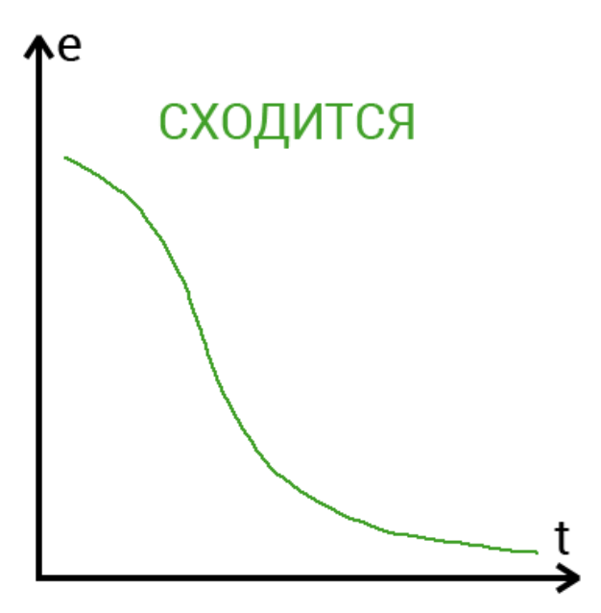
Рисунок 4 – График сходимости обучения
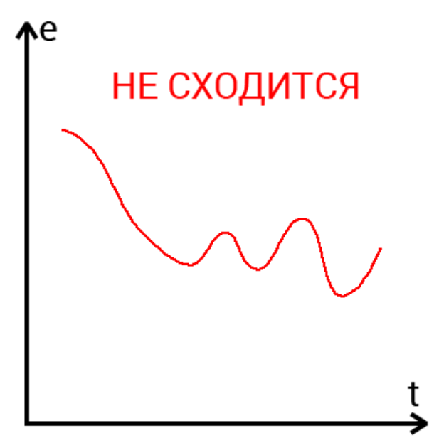
Рисунок 5 – График не сходимости обучения
Принцип обучения нейронной сети сводится к последовательной, основанной на градиентах, адаптации её распределённой параметрической памяти под требования конкретной задачи. Этот процесс демонстрирует, как система, изначально не обладающая знанием, способна самостоятельно выявлять сложные закономерности в данных, что является основой для её практического применения.

Проведённое теоретическое исследование позволило сделать следующие выводы:
- Искусственные нейронные сети являются результатом последовательной математической формализации принципов работы нервной системы.
- Ключевой переносимой концепцией стала модель искусственного нейрона, выполняющего операцию взвешенного суммирования входных сигналов с последующим нелинейным преобразованием, что функционально аналогично работе биологического нейрона.
Таким образом, теоретическая часть работы сформировала необходимую базу для практической реализации – разработки приложения, призванного визуализировать и сделать наглядными процессы архитектуры и обучения нейронных сетей.
Глава 2. Создание модели нейронной сети
2.1. Выбор инструментов для создания программы
Разработка интерактивного симулятора обучения нейронной сети требует выбора технологического стека, который обеспечивает баланс между вычислительной эффективностью, скоростью разработки, доступностью для целевой аудитории и возможностями наглядной визуализации. Выбор был сделан в пользу языка программирования C# и фреймворка WinForms на платформе .NET Framework.
Основными критериями выбора стали:
- Интеграция и производительность. C# является строго типизированным языком с поддержкой объектно-ориентированного программирования, что позволяет чётко структурировать код, разделив логику нейронной сети, алгоритмы обучения и модуль визуализации. Вычисления линейной алгебры, необходимые для работы сети, эффективно выполняются с использованием встроенных структур данных и циклов.
- Скорость и доступность разработки графического интерфейса. WinForms предоставляет обширный набор готовых визуальных компонентов, что позволило быстро создать интуитивно понятный и функциональный интерфейс без необходимости изучения сложных фреймворков.
- Стабильность и предсказуемость результата. Приложение на WinForms компилируется в автономный исполняемый файл, который гарантированно работает на любом ПК с установленной соответствующей версией .NET Framework, что критически важно для демонстрации проекта на школьном оборудовании без необходимости настройки сред выполнения.
- Возможности визуализации в реальном времени. Библиотека System.Drawing в составе .NET позволяет программно отрисовывать и анимировать схему нейронной сети а контрол Chart обеспечивает построение динамического графика ошибки в процессе обучения.
В качестве среды разработки была выбрана Microsoft Visual Studio как наиболее полная и бесплатная среда для платформы .NET, предоставляющая мощный отладчик и удобный редактор интерфейса. Данный выбор инструментов позволил сфокусироваться на реализации алгоритмической и визуальной составляющих проекта, обеспечив создание стабильного, производительного и наглядного образовательного инструмента.
2.2. Разработка интерфейса
Разработка интерфейса была направлена на создание интуитивно понятной и функциональной среды, позволяющей пользователю наблюдать ключевые аспекты работы нейронной сети в режиме реального времени. Архитектура интерфейса была разделена на основную зону визуализации и один информационный модуль.
Для количественного анализа процесса обучения реализован динамический график функции потерь. График строится в реальном времени по мере итеративного прохождения эпох: по оси абсцисс откладывается номер эпохи, по оси ординат – значение ошибки. Нисходящий тренд кривой на графике служит наглядным доказательством сходимости алгоритма обучения и корректной настройки параметров сети, позволяя пользователю оценить эффективность выбранных гиперпараметров.
Ключевым информационным модулем является консоль текстового вывода. Данный компонент выполняет роль детального журнала событий, дублируя и структурируя в текстовом формате ключевые этапы работы симулятора. В консоль в реальном времени выводятся такие параметры, как номер текущей эпохи, точное значение ошибки на каждой итерации, факты изменения ключевых гиперпараметров, а также служебные сообщения о состоянии процесса. Использование цветового и структурного форматирования записей повышает читаемость и позволяет пользователю быстро ориентироваться в потоке данных.
Параллельная работа графического и текстового модулей обеспечивает комплексный мониторинг процесса: пользователь может одновременно наблюдать общую тенденцию обучения на графике и анализировать точные числовые значения, а также служебную информацию, в консоли. Такая двуканальная система визуализации делает процесс обучения нейронной сети прозрачным и доступным для наблюдения и анализа.
2.3. Реализация кода
Реализация вычислительного ядра проекта – алгоритма обучения многослойного перцептрона – была в виде отдельного класса. Для наглядности демонстрации работы алгоритма была выбрана простая, но нетривиальная модель логической операции XOR. Эта операция возвращает истину (1), только если строго один из двух входных аргументов истинен (0,1 или 1,0), и ложь (0) в случаях (0,0) и (1,1). Ключевая особенность XOR в том, что она нелинейно разделима – её невозможно корректно классифицировать с помощью простейшей линейной модели, что делает её классической задачей для проверки способности многослойного перцептрона обучаться нелинейным зависимостям.
Основу вычислений составляют два ключевых процесса: активация нейронов и обновление весовых коэффициентов.
Процесс активации нейрона реализован в методе Sigmoid. Каждый нейрон вычисляет своё состояние как взвешенную сумму входных сигналов с последующим нелинейным преобразованием:
private double Sigmoid(double x)
{
double output = 1 / (1 + Math.Pow(Math.E, -(x)));
return output;
}
Например, для первого скрытого нейрона расчёт выполняется следующим образом:
double H1input = (I1output[0] * weights[0]) + (I1output[1] * weights[2]) + weights[10];
double H1output = Sigmoid(H1input);
Где H1input – взвешенная сумма входных сигналов с учётом смещения, а H1output – активированное значение, передаваемое следующему слою.

Процесс обновления весов осуществляется методом градиентного спуска с моментом. Функция Weight вычисляет новое значение весовой связи на основе градиента ошибки:
private static double Weight(double output, double delta, double lastWeight,
double learningRate, double momentum, ref double prevWeightChange)
{
double gradw = delta * output;
double weightChange = learningRate * gradw + momentum * prevWeightChange;
prevWeightChange = weightChange;
return lastWeight + weightChange;
}
Где: gradw – градиент ошибки по весу, weightChange – величина корректировки с учётом момента, prevWeightChange – предыдущее изменение веса.
На практике обновление весовых коэффициентов выглядит следующим образом:
weights[9] = Weight(H4output, DelO1, weights[9], learningRate, momentum, ref prevWeightChange[9]);
weights[8] = Weight(H3output, DelO1, weights[8], learningRate, momentum, ref prevWeightChange[8]);
Данная реализация демонстрирует прямое соответствие между теоретическими принципами нейронных сетей и их программным воплощением. Использование метода момента ускоряет сходимость обучения и предотвращает застревание в локальных минимумах, что подтверждается стабильным снижением ошибки в процессе обучения.
2.4. Практическое применение приложения
Разработанное приложение является не только демонстрационным инструментом, но и готовым образовательным решением, которое может быть интегрировано в учебный процесс. Его практическая ценность заключается в предоставлении уникальной возможности наблюдать абстрактные математические принципы работы нейронных сетей в реальном времени. Пользователь может визуально отслеживать, как изменение скорости обучения влияет на динамику графика ошибки, как функция активации преобразует линейную сумму, и как метод обратного распространения итеративно корректирует внутренние параметры модели. Это трансформирует пассивное усвоение теоретического материала в активное, экспериментальное познание.
Приложение выступает в роли интерактивной лаборатории для проведения учебных экспериментов. С его помощью можно предложить учащимся на практике исследовать ключевые концепции машинного обучения: определить влияние выбора функции активации на скорость сходимости алгоритма, изучить проблему переобучения, варьируя сложность модели относительно объёма данных, или проанализировать важность корректной инициализации весов. Все параметры изменяются в диалоговом режиме, а результаты экспериментов мгновенно отображаются в синхронизированных окнах визуализации – графике и консоли вывода, обеспечивая немедленную обратную связь.
Кроме того, данный симулятор может служить фундаментальной основой для дальнейшей проектной и исследовательской деятельности. На его архитектуре можно изучать более сложные модели, такие как свёрточные или рекуррентные сети, реализовывать современные алгоритмы оптимизации или интегрировать его с внешними наборами данных для решения прикладных учебных задач.
Таким образом, в ходе практической части работы был успешно разработан интерактивный симулятор обучения нейронной сети. Для реализации выбран язык C# и фреймворк WinForms, что позволило создать стабильное приложение с понятным интерфейсом.
Основными результатами стали:
- Создание графического интерфейса с двумя синхронизированными модулями визуализации: графиком изменения ошибки и консолью текстового вывода.
- Реализация алгоритма нейронной сети для вычисления логической операции XOR, включая функции активации и метод обновления весов, что соответствует теоретическим основам из первой главы.
- Определение образовательной ценности продукта как инструмента для наглядного изучения и экспериментирования с принципами искусственного интеллекта.
Цель практической части достигнута, создано работающее приложение, которое делает процесс обучения нейронной сети доступным для наблюдения и анализа.

Заключение
Выполнение индивидуального итогового проекта позволило провести комплексное исследование от биологических основ нейронной активности до создания практического программного инструмента. В ходе работы был успешно реализован переход от теоретического анализа принципов искусственного интеллекта к разработке интерактивного образовательной программы.
Основным достижением проекта стала разработка приложения-симулятора на платформе .NET с использованием языка C# и фреймфорка WinForms. Реализованный алгоритм включает все основные компоненты работы нейронной сети.
Поставленная цель проекта – разработка интерактивного приложения, наглядно демонстрирующего процесс обучения искусственной нейронной сети XOR достигнута в полном объёме. Все пять задач проекта успешно решены: проведён сравнительный анализ биологических и алгоритмических систем, исследована архитектура и принципы обучения нейронных сетей, обоснован и применён выбор технологического стека, реализован рабочий прототип с графическим интерфейсом, а также подготовлены материалы, подтверждающие практическую значимость продукта.
Разработанный симулятор представляет собой готовое учебное пособие и может быть использован в образовательном процессе. Приложение позволяет в интерактивной форме, через эксперимент и визуальное наблюдение, усвоить фундаментальные принципы работы нейронных сетей, которые обычно подаются как абстрактная теория.
Таким образом, проект продемонстрировал возможность создания эффективного образовательного инструмента, который делает сложные технологии искусственного интеллекта доступными для понимания и исследования, что соответствует современным требованиям к развитию цифровой грамотности.

Список использованной литературы
- Вирт Н. Алгоритмы и структуры данных / Н. Вирт. – Москва : Мир, 2019. – 360 с.
- Кормен Т. Алгоритмы: построение и анализ / Т. Кормен, Ч. Лейзерсон, Р. Ривест. – Москва : Вильямс, 2022. – 1296 с.
- Нейрон [Электронный ресурс] // Википедия. – URL: https://ru.wikipedia.org/wiki/Нейрон (дата обращения: 10.01.2026).
- Нейронные сети для начинающих. Часть 1 [Электронный ресурс] // Хабр. – URL: https://habr.com/ru/articles/312450/ (дата обращения: 13.01.2026).
- Нейронные сети для начинающих. Часть 2 [Электронный ресурс] // Хабр. – URL: https://habr.com/ru/articles/313216/ (дата обращения: 21.01.2026).
- Обзор использования элементов управления [Электронный ресурс] // Документация по Windows Forms для .NET. – URL: https://learn.microsoft.com/ru-ru/dotnet/desktop/winforms/controls/overview (дата обращения: 22.01.2026).

